GEA präsentiert mit dem kytero® 10 die weltweit kleinste Single-Use-Tellerzentrifuge

Düsseldorf, 12. März 2025 – GEA führt mit dem kytero® 10 die weltweit kleinste Single-Use-Tellerzentrifuge ein. Diese Mini-Zentrifuge wird in der biopharmazeutischen-, Lebensmittel- und New Food-Industrie zur Produktentwicklung eingesetzt., Ihre Aufgabe ist die Trennung von Bakterien, Zellkulturen und Hefen sowie Anwendungen in der Zell- und Gentherapie. Der kytero® 10 ist das kleinste Modell der GEA-Baureihe im Bereich der Zellseparation und -rückführung und für Volumina von einem bis 10 Liter geeignet. Dank seines sehr scherarmen Designs ist eine kontinuierliche Zellernte und ein Perfusionsprozess durch zentrifugale Separation vom Labormaßstab bis zur Produktionsgröße möglich. Der kytero® 10 Separator ist ideal für kleinste Batch- und Perfusions-Fermenter.

Testanwender: Hochskalierung ermöglicht Überwindung bisheriger Grenzen

Weitere Modelle der kytero® Serie decken Bereiche von 500 bis zu 2.000 Liter (batch) ab. Testanwender haben festgestellt, dass dieses Konzept bisherige Grenzen überwindet. Die erzielten Ergebnisse lassen sich auf größere Modellvarianten und industrielle Produktion mit klassischen Edelstahl-Separatoren hochskalieren, was den Prozesstransfer und die Validierung erleichtert.

Single-Use bietet hohe Sicherheit vor Kontamination

Die bewährte GEA Tellerzentrifugentechnologie wurde bei der kytero in kompakten single-use Maschinen mit einfach zu handhabenden Einheiten umgesetzt, die alle produktberührende Teile enthalten, ohne dass CIP (Cleaning-in-Place) und SIP (Sterilization-in-Place) nötig sind. Diese Einheiten werden nach einem Produktionslauf ausgetauscht, was ein Höchstmaß an Sicherheit vor Kontamination bietet. Gammabehandelte Wechsel-Einheiten sind standardmäßig erhältlich.

Keine aufwendige CIP- und SIP-Reinigung und innovatives Antriebssystem

Die neuen Single Use Perfusionsseparatoren bieten die gleichen Vorteile wie klassische Tellerseparatoren, jedoch ohne die Notwendigkeit von Reinigungsprozessen (CIP (Cleaning-in-Place) und SIP (Sterilization-in-Place). Sie sind in wenigen Minuten für den nächsten Prozesslauf bereit und benötigen außer Strom und Luft keine weiteren Medien. Das kompakte Design und die leichte und selbsterklärende Bedienbarkeit ermöglichen einen einfachen Betrieb in jeder Anlage. Das berührungslose Antriebssystem breeze Drive® sorgt für sicheres Arbeiten unter hohen Biocontainment-Anforderungen.

Erste Single-Use-Tellerzentrifuge für Perfusion im Labormaßstab

Die neuen kytero® 10 Separatoren ermöglichen einen dauerhaften Betrieb über den Perfusionszeitraum und kontinuierliche Klärung der Fermentationsbrühe. Die geklärte Flüssigkeit, die in der Regel das Produkt enthält, wird dem Prozess kontinuierlich entnommen und den nächsten Prozessstufen zugeführt. Ausnahmen sind bakterielle Prozesse und New Food-Anwendungen, bei denen die Zellen das Wertprodukt darstellen. Die aufkonzentrierte Biomasse wird schonend in den Bioreaktor zurückgeführt, wobei eine hohe Vitalität und Produktivität gewährleistet wird.

Kontinuierliche Verarbeitung senkt Kosten

Die kontinuierliche Verarbeitung verringert die Größe des Bioreaktors und senkt die Kosten erheblich. Bediener müssen nicht mehr auf das Ende eines Chargenlaufs warten, um Zellen zu trennen und das Zielprotein zu gewinnen. Anstatt Zellen final zu verwerfen beziehungsweise zu ernten, werden sie in den Bioreaktor zurückgeführt und partiell entnommen, sodass die Produktion wochenlang kontinuierlich laufen kann. Dies ermöglicht es, neue Produkte schneller und kostengünstiger auf den Markt zu bringen.

Die wichtige Rolle des kytero® 10 in der Produktion von Impfstoffen und mAbs

GEA entwickelte die kytero® 10 Separatoren, um der Biopharmaindustrie robuste und skalierbare Upstream-Prozesse zu bieten. Die Nachfrage nach Impfstoffen und monoklonalen Antikörpern (mAbs) steigt kontinuierlich. Diese Separatoren sind für hochintensive, kontinuierliche Zellseparation ausgelegt und runden die kytero® Serie nach unten ab. Monoklonale Antikörper werden erfolgreich zur Behandlung von Krebs und anderen schweren Krankheiten eingesetzt.

kytero® 10 im neuen GEA-Maschinendesign

Der kytero® 10 wird im neuen GEA-Maschinendesign eingeführt, das einen klaren Wiedererkennungseffekt und die Zugehörigkeit zum GEA-Produktportfolio betont.

Fotos:

Foto 1:

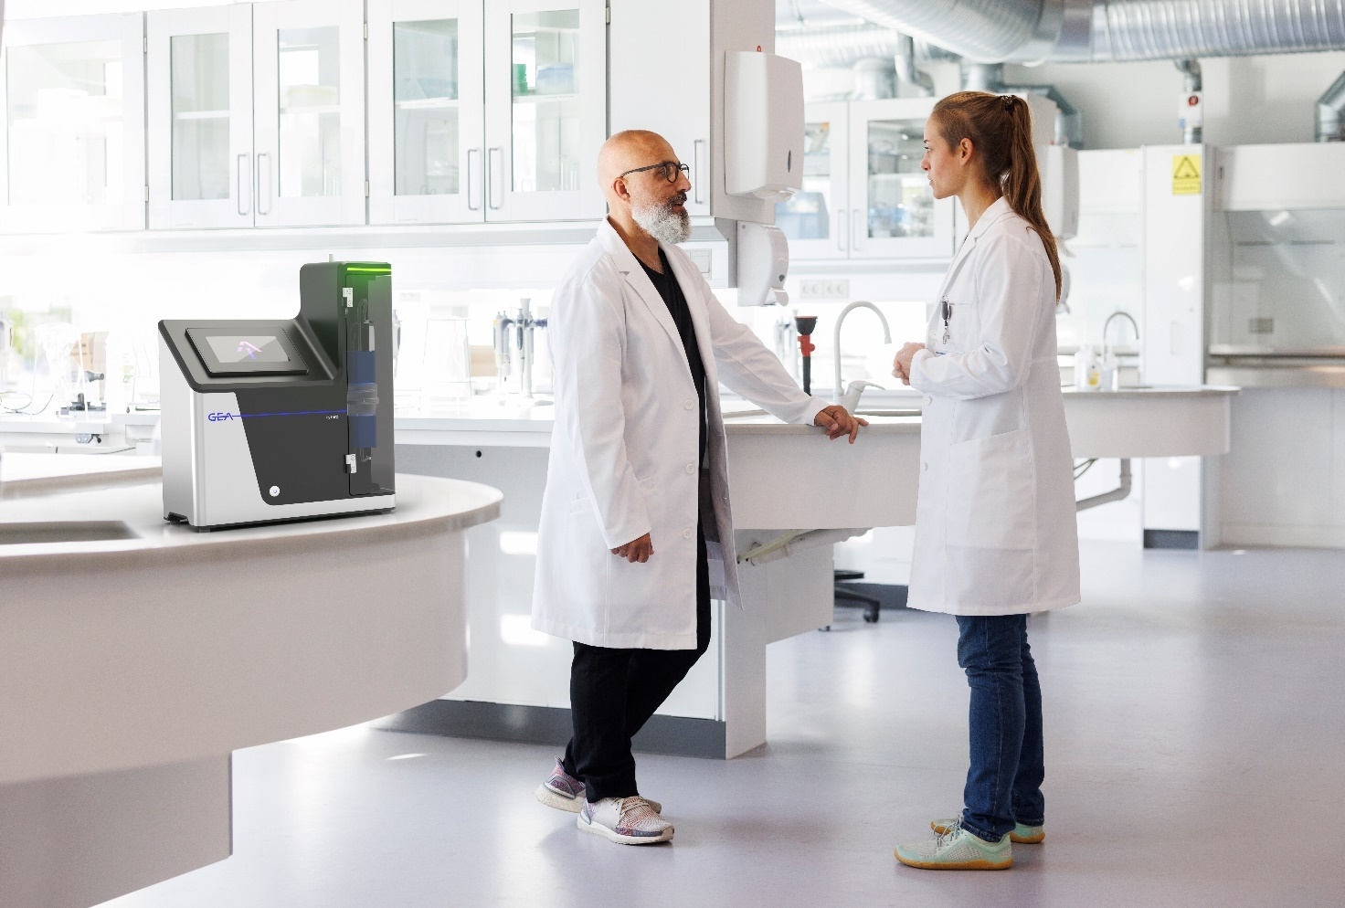

Foto 1: GEA führt mit dem kytero® 10 die weltweit kleinste Single-Use-Tellerzentrifuge ein. Diese Mini-Zentrifuge eignet sich besonders für Einsätze in der biopharmazeutischen-, Lebensmittel- und New Food-Industrie eingesetzt. (Foto: GEA)

Foto 2:
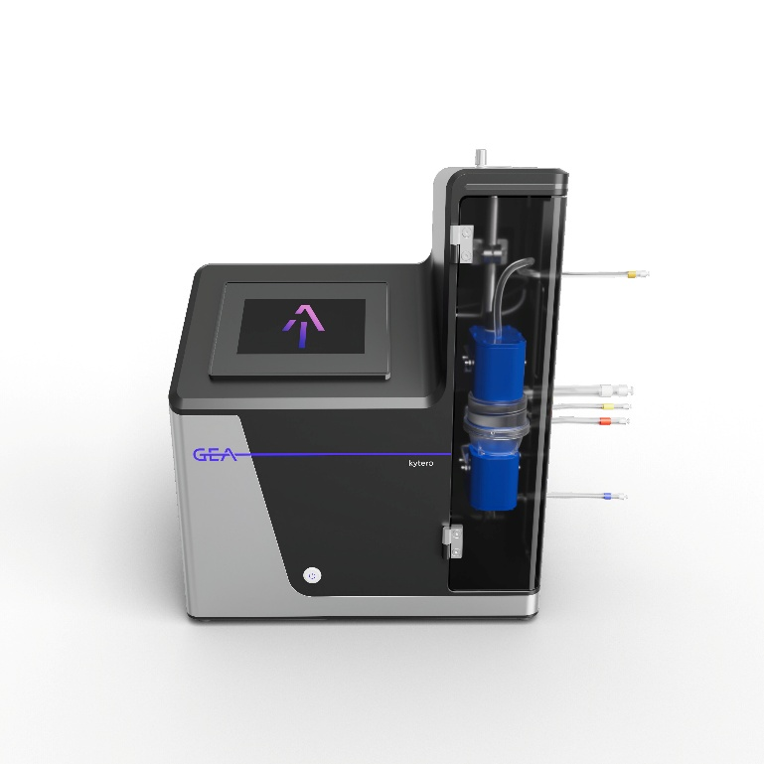

Foto 2: GEA kytero® 10 - weltweit kleinste Single-Use-Tellerzentrifuge (Foto: GEA)

HINWEISE AN DIE REDAKTION

- Weitere Informationen zu GEA
- Zur GEA Presseseite
- Zur GEA Mediathek
- Hintergrundinformationen zu aktuellen Themen finden Sie unter Features
- Folgen Sie GEA auf  

Über GEA
GEA ist weltweit einer der größten Systemanbieter für die Nahrungsmittel-, Getränke- und Pharmaindustrie. Der 1881 gegründete und international tätige Technologiekonzern fokussiert sich dabei auf Maschinen und Anlagen sowie auf anspruchsvolle Prozesstechnik, Komponenten und umfassende Service-Dienstleistungen. So wird beispielsweise jeder zweite Pharmaseparator für essenzielle Gesundheitsprodukte wie Impfstoffe oder neuartige Biopharmazeutika von GEA hergestellt. Im Lebensmittelbereich wird jede vierte Nudelpackung oder jedes dritte Hähnchen-Nugget mit Technologie von GEA verarbeitet. Mit mehr als 18.000 Beschäftigten erwirtschaftete der Konzern im Geschäftsjahr 2024 in über 150 Ländern einen Umsatz von rund 5,4 Mrd. EUR. Weltweit verbessern die Anlagen, Prozesse und Komponenten von GEA die Effizienz und Nachhaltigkeit in der Produktion von Kunden. Sie tragen erheblich dazu bei, den CO2-Ausstoß, den Einsatz von Plastik und Lebensmittelabfall zu reduzieren. Dadurch leistet GEA einen entscheidenden Beitrag auf dem Weg in eine nachhaltige Zukunft, ganz im Sinne des Unternehmensleitbildes: „Engineering for a better world“.

GEA ist im deutschen MDAX und im europäischen STOXX® Europe 600 Index notiert und ist darüber hinaus Bestandteil der führenden Nachhaltigkeitsindizes DAX 50 ESG, MSCI Global Sustainability sowie Dow Jones Best-in-Class World und Best-in-Class Europe.

Weitere Informationen finden Sie im Internet unter gea.com.
Sollten Sie keine weiteren Mitteilungen der GEA erhalten wollen, senden Sie bitte eine E-Mail an pr@gea.com.

Media Relations GEA
Dr. Michael Golek
Peter-Müller-Str. 12, 40468 Düsseldorf
Telefon +49 211 91361505
Tel. +491736205746
michael.golek@gea.com

